NECATİ YÜKSEL;

1946 yılında Divriği’de doğdum. Divriği İstiklal İlkokulu, Nuri Demirağ Orta Okulu, Sivas 4.Eylül Lisesi ve İstanbul Üniversitesi Cerrahpaşa Tıp Fakültesi’nden 1971 yılında Tıp Doktoru olarak mezun oldum. Bakırköy Ruh ve Sinir Hastalıkları Hastanesi’nde Psikiyatri-Psikoterapi uzmanlığımı tamamladıktan sonra Sivas-Samsun ve İstanbul’da uzman doktor olarak görev yaptım. Emekli olduktan sonra 2011 yılına kadar çalıştığım İstanbul Bostancı Tıp Merkezi’nden ayrılarak ailece Edremit’e naklettim. Halen Özel Edremit Körfez Hastanesi’nde Uzman Doktor olarak çalışmaktayım.

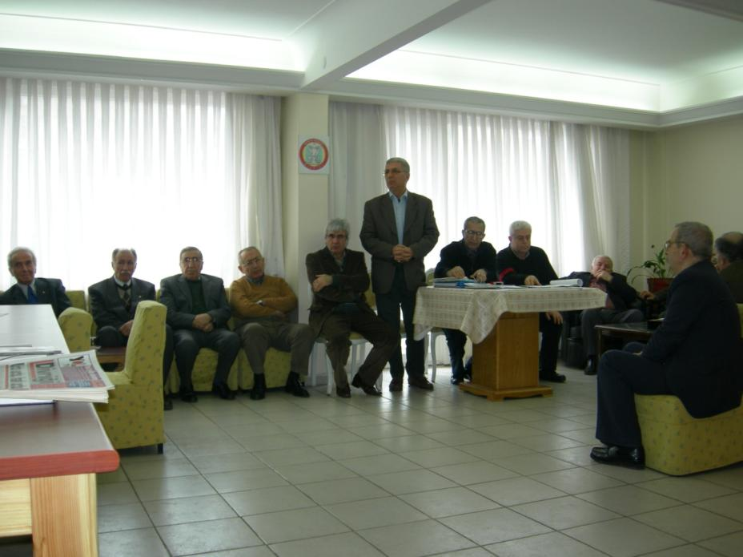

1995-2011 yıllar arası Derneğimizin Başkanlığını yürüten Necati Yüksel arkadaşımız bu süre içinde dernek binasının alınması, onarılması, dernek çalışmalarımız, toplantılarımız, Tıp Tarihi, Tarihi Türk Evleri, Çekül Vakfı, Mimar Sinan Üniversitesi Divriği Kaymakamlığı, Divriği Belediyesi gibi çok yönlü kuruluşlarla Divriği ve İstanbul’da derneğimizin katılımlarıyla yaptığımız faaliyetlerde yaptığı öz verili çalışmalarından dolayı yönetim kurulu, üyelerimiz ve tüm hemşerilerimiz adına teşekkür ederiz.
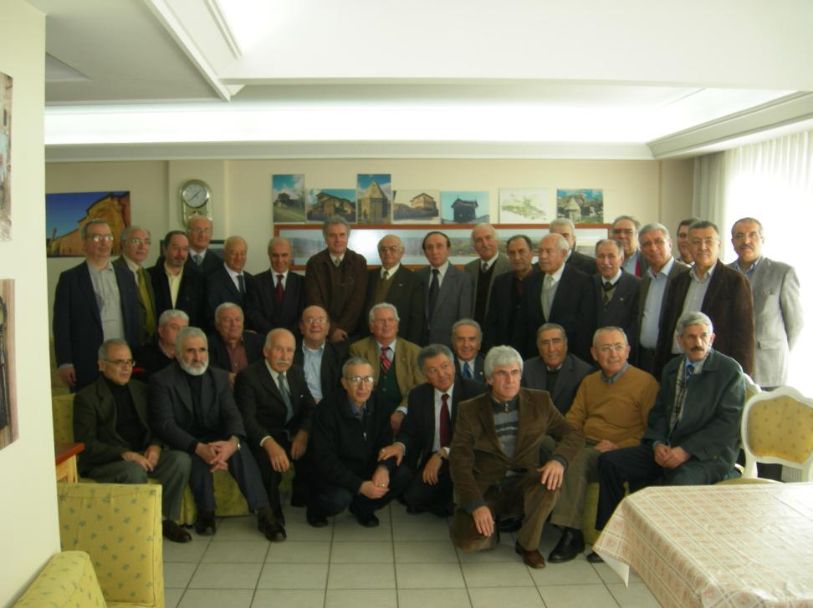
Divriği Tabiat Varlıklarını Koruma ve Sosyal Yardımlaşma Derneği
Yönetim Kurulu

